3. Az IP alhálózatok és a változó hosszúságú alhálózati maszk

A CNNA vizsga harmadik témaköre

Tervezés és szerkesztés

- Egyszerű LAN-tervezés Cisco technológiával
- Tervezés IP címkiosztás alapján
- Egyszerű hálózattervezés Cisco technológiával
Technológia
- A TCP/IP kommunikációs folyamatok protkoll alapú kiértékelése
Hibakeresés
- LAN teljesítmények és VLAN hibakeresés
- Az IP címzés hibái és host konfiguráció

Eddig az IP címek arról szóltak, hogy miként lehet elérni egy hálózat valamelyik host-ját. Ugyanakkor megemlítettük még, hogy a megismert eszközök és protokollok a broadcast és collision domain-ek feloldását szolgálják. Először tehát a subnetting elméletét futjuk át, hogy miként lehet felosztani nagyobb hálózatokat kisebb fürtökre, blokkokra, stb…, például annak érdekében, hogy csökentsük a forgalmat. Tudjuk, hogy a router a broadcast domaint oldja, azaz a kisebb hálózatok, kisebb forgalmat bonyolítanak. Vizsgáljuk meg, hogyan lehet megoldani ezt.  Az IP Subnet- Zero  Ez a parancs arra jó, hogy az alhálózatokra bontott nagy hálzat első és utolsó subnetjét adjuk meg. Páldául, a C osztályú 192-es maszkja 64, 128, plusz 0 és 192 subnetet tudunk felvenni. Az “ip subnet-zero” a CLI részletes tárgyalásában ismét előjön.  Hogyan generáljunk alhálózatokat  Állapodjunk meg abban, hogy első közelítésben a classful routing-ot használjuk, ami azt jelenti, hogy minden host (node) a hálózatban ugyan azt a subnet maszkot használja. Később bevezetjük a Classless (VLSMs) routingot, ami azt jelenti, hogy minden subnet különböző subnet maszkot használ, de most még nem tartunk ott.  Mit kell tennünk:  - határozzuk meg a hálózati ID-ket  - egyet minden alhálózatnak  - egyet minden wan-kapcsolatnak  - határozzuk meg subnet-enként a host-ok azonosítóit  - egyet minden TCP/IP host-nak  - egyet minden router interface-nek  - fentiekre alapozva generáljuk a:  - egy subnet maszkot a teljes hálózatra  - egy subnet ID-t minden fizikai szegmensre  - egy range-t (tartományt!!!), ID-t minden subnet-re  Subnet maszk  A subnet maszk képletéből minden a hálózatra csatlakoztatott gépnek tudnia kel, hogy a host address melyik részletét használhatja mint a subnet cím. A subnet maszk is 32 bit hosszú, ahol az 1-esek a hálózati vagy az alhálózati címre hivatkoznak.  Nem minden hálózatnak kell alhálózati maszk, ekkor a default maszkot használjuk, ami azt jelenti, hogy a hálózatnak nincs subnet-je.. | Ebben a sávban kiegészítő infók lesznek  CLI – Command Line Interface  Az “ip subnet-zero” csak a Cisco IOS 12.x verziójától használható  VLSMs (Variable Length Subnet Mask) – változó hosszúságú alhálózati maszkok

CIDR – Classless Inter-domain Routing  ISP – Internet Service Provider  A Cisco routerekben nem használjuk a “/”-t, de hálózat tervezésekor, vagy üzenetkeben hasznos információ a subnet maszk felismerésére. | A subnet maszkok formátuma:  - A osztály – network.node.node.node – 255.0.0.0  - B osztály – network.network.node.node – 255.255.0.0  - C osztály - network. network. network.node – 255.255.255.0  A CIDR  Alapvetően az ISP-k használják. Egy tipikus CIDR-IP: 192.168.10.32/28  A “/” utáni szám azt jelöli, hogy a maszkban hány bit lesz 1-es. Ne feledjük: erre a célra legfeljebb 30 bitet használhatunk, miután az utolsó két bit a host azonosítója.  Példa: az “A” osztályban a default maszk 255.0.0.0, ami azt jelenti, hogy az első oktet minden bitje 1, a többi a host címe.  A CIDR értékek táblázata:
  Subnet Maszk | CIDR érték
  255.0.0.0 | /8
  255.128.0.0 | /9
  255.192.0.0 | /10
  255.224.0.0 | /11
  255.240.0.0 | /12
  255.248.0.0 | /13
  255.252.0.0 | /14
  255.254.0.0 | /15
  255.255.0.0 | /16
  255.255.128.0 | /17
  255.255.192.0 | /18
  255.255.224.0 | /19
  255.255.240.0 | /20
  255.255.248.0 | /21
  255.255.252.0 | /22
  255.255.254.0 | /23
  255.255.255.0 | /24
  255.255.255.128 | /25
  255.255.255.129 | /26
  255.255.255.224 | /27
  255.255.255.240 | /28
  255.255.255.248 | /29
  255.255.255.252 | /30

Rövidke gyakorlat:  Adjuk meg a “C” osztályú címek lehetséges subnet maszkjait binárisan decimálisan, s a CIDR értékét!  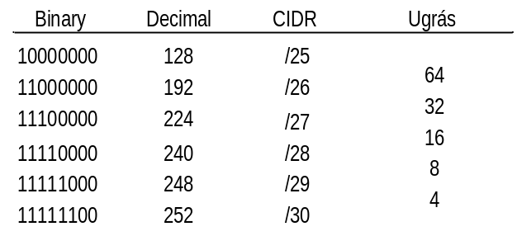  Bináris metodika címek világában  Fejtsük meg a subnet maszkok bináris olvasatát. Vegyük példának a “C” osztályú cím utolsó oktetjét, és annak egyik változatát:  192 – 11000000  Ha subnet oktet utolsó tagja 0-val kezdődne, akkor a subnet valamennyi host-járól beszélnénk. Most az első bit 1, ami azt jelöli, hogy valamelyik alhálózat 128 host-járól van szó. Miután a második bit is egyes, ami 192 host-ot jelöl, a subnet maszk utolsó oktetjének 11000000 bináris értéke azt jelenti, hogy egy “C” osztályú cím subnet maszkja – használva a Subnet-zéro utasítást – egy alhálózat 192 host-ját fedi le.  A tényleges címek kiszámítására az alábbi táblázat ad magyarázatot:  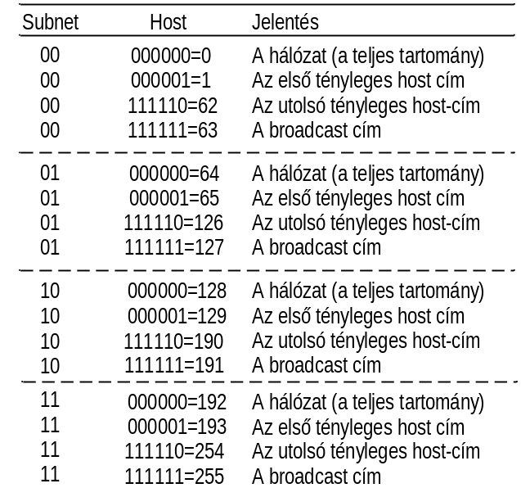 | 10000000 -128 /25  11000000 – 192 /26  .  .  11111100 – 252 /30

192.168.10.0 („C” osztály)  255.255.255.192 (smaszk)  192=11000000 – 2²=4 snet  6 bit off, így 2⁶–2=62host 256–192=64 (0-al kezdünk, és a blokk-méret 2!)  …0, …64, …128, …192 (valid subnet mask)  …1, …63, …127, …191 Az (első tényleges host-cím)  …62, …126, …190, …254 (utolsó tényleges host cím)  …63, …127, …191…255 (tényleges broadcast cím)  192.168.10.0 („C” osztály)  255.255.255.224 (smaszk)  224=11100000 – 2³=8 snet  5 bit off így 2⁵–2= 30 host  256-224=32 (blokk-szám=3) …0, …0+32, 32+64, …96, …128, 160, 192, 224 (vsm)  …1,…33,…65, …97, …129, …161, …193, …225 (first valid host address)  …30, …62, …94, …126, …158, …190, …222, …254 (last valid host address)  255.255.255.22  192.168.10.0 („C” osztály)  255.255.255.240 (smaszk)  240=11110000– 2⁴=16 snet  4 bit off így 2⁴–2= 14 host  256-240=16 (blokk-szám=4) 0, 0+16, 16+16, 32+16, 48, 64, 80, 96, 112, 128, 144, 160, 176, 192, 208, 224 (valid subnet masks)  …1,…17, 33, 49, 65, 81, 97, 113, 129, 145, 161, 177, 193 209, 225, 241  (first valid host address)  14,…,…,254 (last valid host)  15,…,….,255.255.255.255 | A táblázat csak azt az esetet mutatja, amikor összesen két subnet bit-et használunk. Most nézzük meg azt az esetet, amikor 9, vagy 10, vagy akár 20 subnet bitet akarunk használni. Mert történetesen annyi alálózatot kell azonosítanunk. Ekkor az lábbi öt egyszerű kérdést kell meválaszolni:  - Mennyi alhálózatot kell kijelölni a subnet maszk-kal?  - Mennyi tényleges host lesz egy subnet-en belül?  - Mennyi tényleges alhálózat lesz?  - Mi legyen az összes alhálózat broadcast címe?  - Mennyi lesz a tényleges host az összes alhálózatban?  Válaszoljuk meg a kérdéseket rendre:  - 2^{x} aho x az alhálózatok száma. Az előbbi példánkban ez 4 lesz.  - 2^{y} aho y a nem maszkolt bitek száma. Esetünkben 6^{y} = 62. (Miután a 000000 és az 111111 már foglalt!)  - Erre a maszk blokk-mérete adja meg a választ: 00 esetén 0 subnet, 01 esetén 64, 10 esetén 128, és 11 esetén 192. (Emlékezzünk a felső fél byte bitjeinek értékeire!)  - Erre is a maszk blokk-mérete adja meg a választ: 00 estén 63, 01 esetén 127, 10 esetén 191, 11 esetén 254. Emlékeztetőül: az utolsó subnet cím a „C” osztályban 255 (decimálisan).  - A subnet- és a broadcast cím közötti tartomány. Pl.: legyen a subnet címe 64, aminek a broadcast-ja 127, a tényleges host-szám a 65–126 tartományban lesz, azaz 61. (Most is emlékezzünk a 0 és 1 értékek jelentésére!)  Egy kis gyakorlás:  Adjuk meg a 255.255.255.192 (/26) IP maszk-kal leírt hálózat  - Network címét  - Subnet maszkját  - Mennyi alhálózata lehet?  - Mennyi host címet lehet kiosztani alhálózatonként?  - Mi lehet tényleges alhálózati cím? (valid subnet)  - Mi lehet az első tényleges host cím?  - Mi lehet az utolsó tényleges host cím?  - Mi lehet az alhálózatok broadcast címe?  Adjuk meg a 255.255.255.224 (/27) IP maszk-kal leírt hálózat fentebb leírt adatait.  Adjuk meg a 255.255.255.224 (/28) IP maszk-kal leírt hálózat fentebb leírt adatait.

Még egy példa:
adott 193.6.5.0/24; amit szeretnénk öt egyforma méretű alhálózatra bontani. Használva a subnet maszkról tanultakat, először adjuk meg a blokk-számot:
2² < 5 < 2³ → tehát legalább 3 subnet bit kell, amihez a /27 CIDR kell tehát a maszk 255.255.255.224 lesz.
Ezzel valójában 8 alhálózatra osztunk
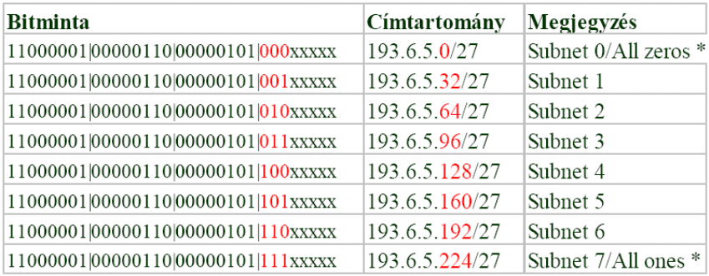
Most példaként osszuk ki a Subnet 4 címeit
– csak 30 gépet tudunk azonosítani, mert
– egyet elvisz a subnet azonosító,
– egyet pedig a subnet broadcast cím
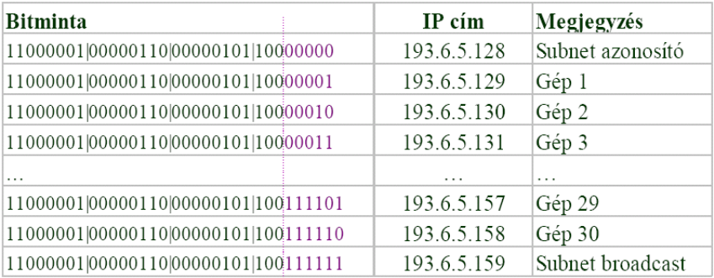
Ugyanígy az összes többi alhálózatra kioszthatjuk az IP címeket.
Mit tudunk mondani az alábbi címről:
192.168.10.33 = node address
255.255.255.224 = subnet mask
Azt helyből látjuk, hogy a cím „C” osztályú. A subnet mask utolsó oktetjéből 256-224=32, amiből a blokk-szám 3 tehát a subnetek 32-sével „ugranak”. Ezzel a subnet-ek 0, 0+32, 32+32, azaz 0, 32, és 64 lehetnek. A host címe …33, ami 32 és 64 közé, a 192.168.10.32 subnet tartományba esik. Mivel a következő subnet …64, így a broadcast …63 (emlékeztetőül, a broadcast cím mindig a következő subnet cím előtt van). A tényleges host (valid host) 33-62 tartományba esik. Ez tehát a 192.168.10.32 subnet első IP címe.

A RIP (Routing Information Protokoll v1)  a XEROX PARC által kifejlesztett GWINFO protokollból származik, melyet az XeroxNS-be RIP néven integráltak.  A RIP egyutas, distance-vector alapú protokoll.  RIPv2 a v1-beli tartalék mezők kihasználásával kezeli a CIDR és hirdeti a a subnet maszkot is.  Az IGRP a RIP-ből továbbfejlesztett distance-vector protokoll. Alapvető működése megegyezik a RIP-ével, néhány eltérés mellett (a periodikus frissítő üzenetek 90s-ként, összetett költséget számol, a sávszélesség és a késleltetés vagy az interface típusából jön, vagy a netmanagement állíthatja, van hop-szám, és útvonal MTU (maxim transmission unit).  (?) Egy-egy cím a subnet és a broadcast számára foglalt. | A VLSMs (változó hosszúságú alhálózati maszkok)  Sajnos sem a RIPv1, sem az IGRP routing protokollok nem biztosítanak megfelelő mezőt az alhálózati információk beállítására, így az eddig tárgyalt classless IP módszer nem használható. Ezek a rendszerek a classfull routing protokollt használják az alhálózati maszk értelmezésére  Egy tipikus „classful” hálózat és címkiosztása  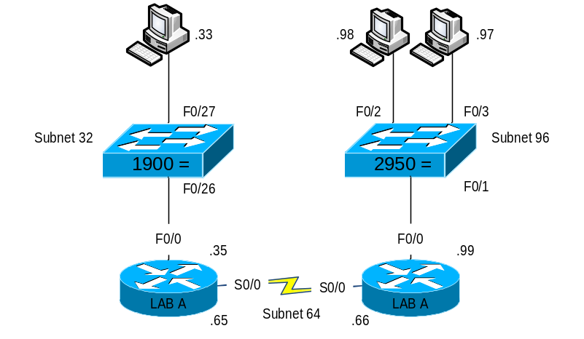  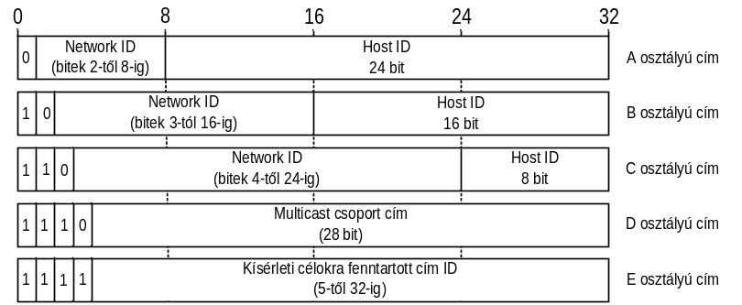  Most nézzünk egy esetanulmányt az igazi probléma megvilágítására.  Vegyünk egy vállalati hálózatot, 201.45.222.0/24 IP címtartománnyal. A /24-ből azonnal láthuk, hogy „C” osztályról van szó. A vállalatnak hat alhálózata van (s1, s2, s3, s4, s5, s6). Az első négy relative kicsi, mindegyikben 10-10 host-tal, az s5-ben 50, az s6-ban 100 host üzemel. Mindent egybevetve a host-ok száma 196(!). A klasszikus IP routingot használva elegendő lenne a „C” osztály (az utolsó oktettel 254 eszközt lehetne megcímezni), azonban a hat alhálózat megcímzésére három bit kell, és a maradék 5 bit csak 30 host-ra elegendő (?). Az s5 és s6 subnet host-jai nem címezhetők. Fapados megoldás: adjunk s5-nek és s6-nak külön „C” osztályú címtartományt. De ez túlzó pazarlás. A jó megoldás a VLSM.

A VLSM alapgondolata igen egyszerű. Generáljunk egy alálózatot, amibe beágyazunk egy másik alhálózatot, amibe beágyazunk… Röviden, a VLSM alhálózatok beágyazási módszere.
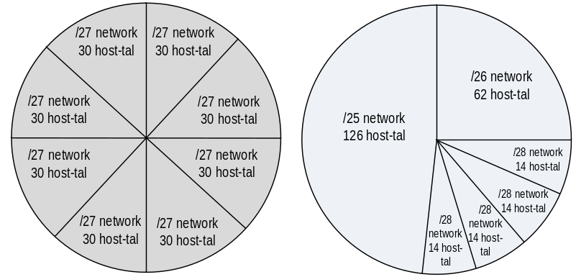
Az ábráról leolvasható, hogy kétszer kell a beágyazást végrehajtani, lépesenként a rendelkezésre álló 201.45.222.0/24 IP címtartománnyal:
- Generáljuk az első (anya) subnet címét egy bitet használva a blokk-méretre: 201.45.222.0/25 és 201.45.222.128/25 közötti címtartománnyal. Ezzel 126 host címezhető, ami s6 számára tartalékkal elegendő.
- Generáljuk a beágyazott subnet címét, a 201.45.222.128/25-ből úgy, hogy az utolsó oktet maradék 7 bit-jéből egyet a subnet azonosítójára használunk. Ezzel a beágyazott subnet (sub-subnet) a 201.45.222.128/26 és 201.45.222.192/26 tartományt fedi le, 62 host címmel. Ezzel s5 alhálózat összes (50) hostja tartalékkal megcímezhető.
- Generáljuk most a második be-beágyazott subnet címét a 201.45.222.192/26-ből úgy, hogy az utolsó oktet maradék 6 bit-jéből egyet a beágyazott subnet azonosítójára használunk. Ezzel alhálózatonként 14 host címezhető, ami az s1, s2, s3, s4 alhálók minden host-ja tartalékkal címezhető.
A most bemuatott módszerrel a hat alhálózat 126, 62, 14, 14, 14, 14 host-ja megcímezhető. Bár kísérteties a hasonlóság a „classless” routing-nál használt címzéshez, a VLMS egyetlen hálózat tagolására alkalmas módszer(!).
Mankó a VLMS alkalmazásához:
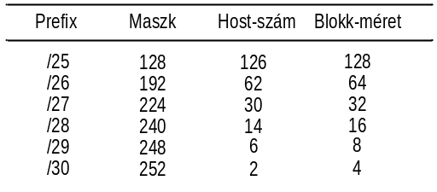

A diagram a levezett változó hosszússzágú alhálózati maszk szenléltetése

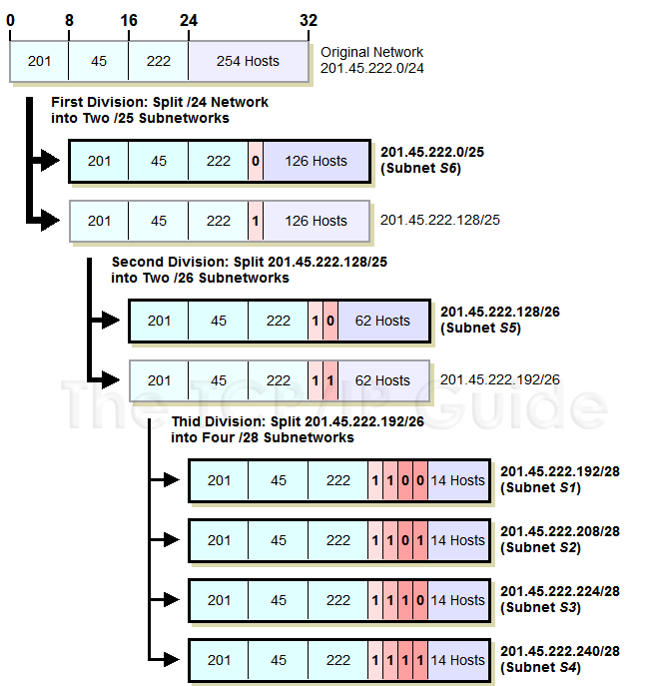

Az IP címzés hibái
Az IP címzés okozta hibák leírása nagyon hosszú lenne. A CNNA ezért inkább arra koncentrál, hogy az IP hálózatokba integrált Cisco eszközök leggyakoribb hibakezelését adja a rendszergazda kezébe. A Cisco az alábbi négy, általánosított lépésben ajánlja a hibakeresét:
- DOS prompt-ból megpingetni a 127.0.0.1 loopback address-t. Ha nincs válasz, IP-stack hiba éll fenn, újra kell indítani a TCP/IP-t a host-on.
- DOS prompt-ból megpingetni egy lokális host-ot. Ha a ping sikeres, a NIC működik, ha nem sikeres a ping, akkor adapter hiba áll fenn. Kártyacsere után az IP protokoll stack felveszi a kapcsolatot a hibátlan kártyával.
- DOS prompt-ból megpingetni a Gatway (router) IP címét. Ha a ping sikeres, a host NIC-je kapcsolatban áll a hálózattal, ha nincs válasz, fizikai összeköttetéssel lehet probléma (a fizikai réteg elemeit kell ellenőrizni).
- Ha az előbbi három teszt mindegyike sikeres, megpingetni a távoli szervert (ping valami.valahol). Ha a ping eredményes, bizonyos, hogy mind a helyi, mind a távoli hálózat fizikai rétege hibátlanul működik.
Amennyiben a fenti négy teszt sikeresen lefut, mégis problémák adódnak, akkor névfelodási gond lehet, amit a DNS szever ellenőrzésével lehet feloldani.
Az IP címzés probléma-meghatározása
Egy host-on észlelt legáltalánosabb hibák egyike a router, vagy más hálózati eszköz konfigurálása helytelen IP címmel, subnet maszk-kal, vagy default gateway beállítással.
Valójában példán illusztrálva lehet jól bemutatni az IP hibakeresésé és javítás menetét. Ezért vegyük a következő esetet:
Legyen egy kereskedelmi vállalkozás, ahonnan befut egy segélykérő hívás: egyik kereskedőjük nem éri el az Aserver-t, ami helyileg a Marketing osztályon van. Tudjuk, hogy az említett osztályon üzemel egy Bserver is, de a panaszos azt sem éri el, pontosabban nem is próbálta, mert nincs hozzáférési jogosultsága. Hogyan lehet megoldani a problémát? Az első mindenképpen az, hogy készítünk egy pontos hálózati vázlatot, amin feltüntetjük az IP címek kiosztását minden lehetséges host-ra.

Hálózati állapot rajz a „bepanaszolt” net-ről
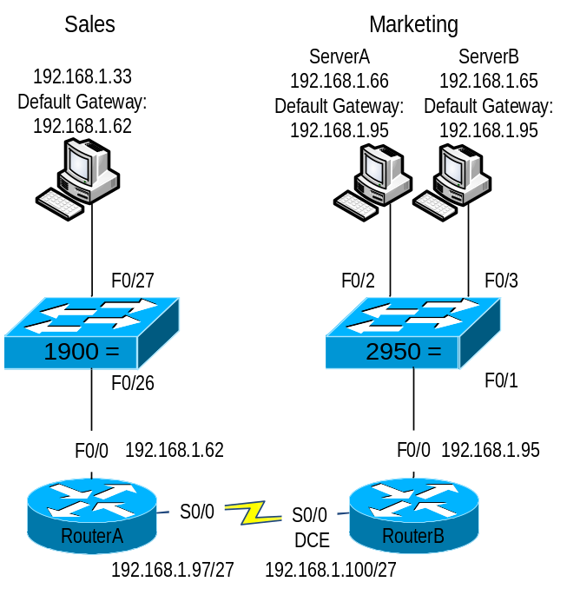
Ezután lépésenként végrehajtjuk a négy általános hibakeresési lépést. Esetünkben az első 3 működik, a negyedik nem. Nézzük meg az ábrát. A WAN link RouterA és RouterB között /27 prefixel van konfigurálva. E szerint az alhálózati maszk 255.255.255.224 és mindegyik net ezt a maszkot használja. A network address 192.168.1.0. A tényleges subnet címe (valid subnets) 256-224=32, ami 32, 64, 96, 128, … lehet. A 32-t a Sales osztály használja (lásd az ábrán), a Marketing oszály a 64-t, a WAN link a 96-t. Szerintem már megvan a probléma.
Most határozzuk meg minden subnet tényleges host tartományát:
Sales – 33-tól 62-ig (mert 93 a broadcast)
Marketing – 65-től 94-ig (mert 95 a broadcast)
WAN link – 97-től 126-ig (mert 127 a broadcast)
A szabály szerint. Az ábrán azonban RouterB a 64-es subnet broadcast címe szerepel, ami nem egy valid host cím.
Egy nagyon rövid összefoglaló
Ebben a fejezetben megismertük az IP alhálózati maszkját, annak lehetséges olvasatait, és a változó hosszúságú alhálózati maszk képzését. Megértettük a blokk-méret jelentését (beleértve a címosztályokhoz tartozó bitek számát), és ezen ismeretek birtokában az IP hibakeresés általános lépéseit alkalmaztuk. Ezek után képesek vagyunk megtalálni az IP címzési hibákat, és természetesen javítani is tudjuk azokat.

Written Lab 3
Adjuk meg az alhálózat broadcast címet, és tényleges host-cím tartományát:
- 172.16.10.5 /25
- 172.16.10.33 /27
- 172.16.10.65 /26
- 172.16.10.17 /30
- 172.16.10.33 /28
- 192.168.100.25 /30
- 192.168.100.37 /29
- 192.168.100.66 /27
- 192.168.100.17 /30
- 10.10.10.5.20 /20
Review Qestion
1. What is the subnetwork number of host with an IP address of 172.16.210.0 /22
- 172.16.42.0
- 172.16.107.0
- 172.16.208.0
- 172.16.252.0
- 172.16.254.0
2. Which of the following IP addresses fall into the CIDR block of 115.64.4.0 /22? (Choose three.)
- 115.64.8.32
- 115.64.7.64
- 115.64.6.255
- 115.64.3.255
- 115.64.5.128
- 115.64.12.128
3. What is the subnetwork address for a host with the IP address 200.10.5.68. /28
- 200.10.5.56
- 200.10.5.32
- 200.10.5.64
- 200.10.5.0
4. The network address of 172.16.0.0 /19 provides how many subents and hosts?
- 7 subnets, 30 hosts each
- 7 subnets, 2046 hosts each
- 7 subnets, 8190 hosts each
- 8 subnets, 30 hosts each
- 8 subnets, 2046 hosts each
- 8 subnets, 8190 hosts each

